К ВОПРОСУ УЧЕТА ВЛИЯНИЯ ТЕХНОГЕННЫХ ГЕОДИНАМИЧЕСКИХ НАПРЯЖЕНИЙ ПРИ РАЗРАБОТКЕ СЛОЖНОПОСТРОЕННЫХ КАРБОНАТНЫХ КОЛЛЕКТОРОВ
ПРИПЯТСКОГО ПРОГИБА

К.А. Лобов (БелНИПИнефть)

Ключевые слова: коллектор, эффективные давления, деформации, керн, разработка залежей.
Одним из факторов, оказывающих влияние на добычные возможности нефтяных скважин, является влияние напряжений на фильтрационные свойства коллекторов.
Для условий месторождений Припятского прогиба, где открытые залежи нефти уже практически истощены, а вновь открываемые обладают низкими фильтрационно-емкостными характеристиками коллекторов, учет влияния напряженно-деформированного состояния на фильтрационные характеристики коллекторов на сегодняшний день приобретает первостепенное значение. Освоение скважин и разработка глубокозалегающих пластов сопровождается быстрым снижением пластовых давлений и ростом эффективных давлений на породы-коллекторы, что провоцирует упругопластические деформирования фильтрационной емкости и тем самым приводит к снижению добычных возможностей скважин.
Особенностью карбонатных коллекторов является латеральная дифференциация коллекторских свойств, как в региональном плане, так и в пределах одной структуры и вертикальная зональность, которая выражается в спорадическом распределении каверн и трещин по мощности пласта или даже в пределах одного и того же образца керна, литологический состав которого остается неизменным.
Отличительными признаками карбонатных каверново-порово-трещинных коллекторов можно считать резко выраженную неоднородность структуры емкостного пространства, состоящего из пор, каверн, трещин и различного рода пустот выщелачивания. Причем, все это находится в состоянии единства в результате широко развитой системы микротрещин. Первичная емкость, связанная с седиментационной пористостью, практически отсутствует, отмечается высокая зональная неоднородность распределения фильтрационно-емкостных свойств (ФЕС) в пределах залежи, как по площади, так и по разрезу, межблоковая трещинная проницаемость доминирует в гидропроводности пласта. Проницаемость трещинной среды находится в существенной зависимости от напряженного состояния пород-коллекторов продуктивных пластов.
Рассмотрим характеристики карбонатных трещинных коллекторов на примере межсолевых, подсолевых и внутрисолевых продуктивных отложений месторождений Припятского прогиба.
Коллектора представлены чередованием различных по литологическому составу карбонатных отложений с преобладанием трещиноватых и кавернозных тонко- и крупнозернистых доломитизированных и псевдобрекчиевидных с различной степенью глинистости известняков и доломитов. Полезная емкость и удовлетворительная проницаемость их сформирована в результате процессов доломитизации, перекристаллизации, выщелачивания и трещинообразования, что обуславливает неоднородность структуры емкостного пространства в объеме породы и неоднородность фильтрационно-емкостных свойств по площади и разрезу.
В сложнопостроенных карбонатных коллекторах двойная система проницаемости (относительная низкая в системе блоков матрицы и существенно более высокая межблоковая, обеспеченная тектоническими микро- и макротрещинами), обеспечивает и двойной переток жидкости в скважину. При дренировании коллектора пластовые флюиды по межзерновым каналам и микротрещинам поступают в систему более крупных трещин и по ним к забою скважины.
Ответить на вопрос, как влияет напряженно-деформированное состояние на проницаемость породы, на фильтрационный процесс и, в конечном счете, на дебит скважин, невозможно без проведения экспериментальных исследований пород и определения их свойств.
Результаты изучения геомеханических свойств карбонатных коллекторов месторождений Припятского прогиба анализировались многими авторами. Фильтрационно-емкостные свойства основных нефтеносных комплексов Припятского прогиба детально освещены в работах А.А. Демидовича, А.А. Махнача, Н.В. Веретенникова, В.А. Москвича, Т.А. Шевченко, С.С. Златопольского, В.Е. Ржанникова, А.И. Кононова, И.А. Слободянюка, М.А. Рынского, А.А. Похольчука, П.Б, Цалко и целого ряда других исследователей.
Экспериментальные исследования изменения проницаемости при изменяющихся давлениях обжима (имитирующих пластовые условия) выполнены в Гомельском комплексном отделе БелНИГРИ на лабораторной установке УИПК – 1 с использованием керна большого диаметра.
Процесс деформации образца внешним давлением (Pобж.) с последующим измерением проницаемости по газу, проходил по следующей технологической схеме. За начало измерения взято внешнее давление (Pобж) образца, соответствующее начальной части исследования энергетической системы пласта – 3 МПа. Ступенчато давление поднималось до 18 МПа с интервалом 3 МПа, при этом с каждым изменением давления образец выдерживался в течение 2 часов, после чего проводились замеры газопроницаемости. С 18 МПа до 30 МПа исследования проводились по той же схеме с интервалом изменения давления 9 МПа. Снижение внешнего давления с 30 МПа до 18 МПа и с 18 МПа до 3 МПа (обратный ход) проводилось аналогично приведенному выше. В общей сложности образец находился под нагрузкой 76 часов. Лабораторные исследования проводились на образцах керна из скважин: 604 Зуевской (семилукские отложения), 114 Н-Давыдовской (межсолевые отложения).
В результате экспериментальных исследований установлено, что под воздействием знакопеременных нагрузок (рост давления обжима – его сброс) в коллекторах трещинного типа протекают два взаимопротивоположных процесса – с одной стороны, происходит смятие контактов и смыкание трещин, которые вызывают ухудшение проницаемости или даже полную потерю фильтрационной способности, а с другой – деформацию блоков трещинного коллектора, приводящих к развитию имеющихся микротрещин и образованию новых, т.е. формированию новой системы фильтрации (рисунок 1).
а) б)
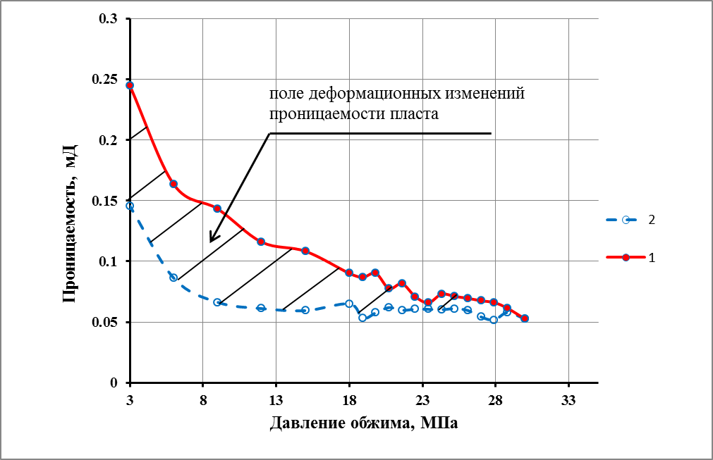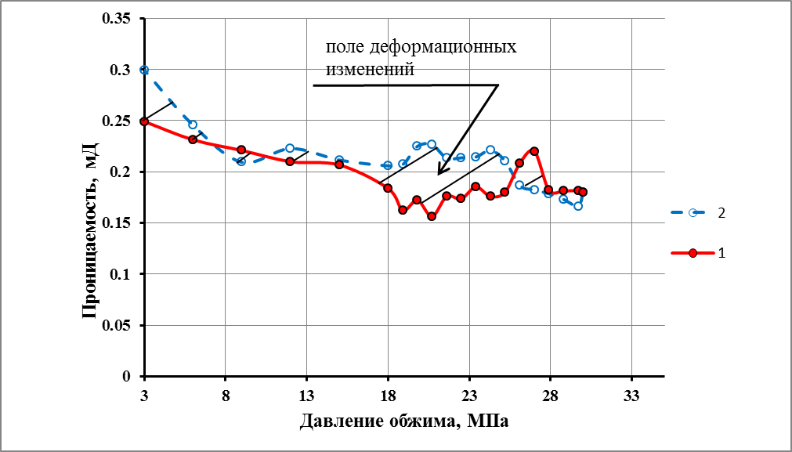

Рисунок 1 - Зависимость изменения проницаемости от давления обжима: а) - скв. № 604 Зуевская, обр.4 (семилукский горизонт); б) - скв.№ 114 Ново-Давыдовская, обр.17 (межсолевые отложения).
1 – при повышении давления обжима Р_{обж} (прямой ход);
2 – при снижении давления обжима Р_{обж} (обратный ход);
Нами проанализированы основные геодинамические параметры (горное, критическое, пластовое давления, дебиты нефти и жидкости, рассчитаны коэффициенты компенсации горного давления, деформационных потерь, продуктивности) по 23 месторождениям, 29 залежам и свыше 600 скважинам залежей Речицко-Вишанской зоны за весь период эксплуатации и разработана классификация пластов по напряженно-деформированному состоянию (таблица 1).
Детальный анализ распределения эффективных давлений в продуктивных отложениях Речицко-Вишанской зоны свидетельствует, что исходное напряженно-деформированное состояние их соответствует, в основном, II-V классу напряженности и характеризуется величинами эффективных давлений от 10-20 МПа до 50 МПа и более. Основная доля залежей относится к III-IV классу, однако, например, межсолевые залежи Славаньского и Чкаловского месторождений и семилукская залежь Тишковского относятся к V классу – предельно напряженных.
Покажем влияние изменения эффективных давлений во времени на состояние разработки на примерах межсолевых залежей Ново-Давыдовского и Славаньского месторождений.
Нефтяная залежь Ново-Давыдовского месторождения приурочена к елецкому и задонскому горизонтам, литологически представленным доломитами, мелко- и скрытокристаллическими, органогенными пористо-кавернозными известняками, мергелями в различной степени глинистыми, а также глинами и ангидритами.
Уже к 2004 году эффективное напряжение в залежи возросло с 26-28 МПа до 40-44 МПа. Причем центральная часть залежи (скв.112, 130) и восточная (скв. 107, 149s2, 150, 151s3) характеризовались повышенными значениями Р_{эф}, что связано с увеличением отборов и снижением пластовых давлений (рисунок 2, 3).
С внедрением ППД ситуация поменялась в лучшую сторону, однако, центральная часть залежи находится в поле высоких эффективных напряжений, что негативно сказывается на добычных возможностях скважин.

Таблица 1 - Классификация напряженно-деформированного состояния продуктивных пластов по эффективному давлению (Р_{эф}) месторождений (залежей) Речицко-Вишанской зоны поднятий Припятского прогиба

Класс напряженности | Диапазон эффективного давления Рэф, МПа | Месторождение (залежь)
I  Очень слабо напряженный | < 10
II  Слабо напряженный | 10 - 20 | Восточно-Дроздовское (семилукская) Речицкое(межсоль IVпачка)
III  Напряженный | 20 - 30 | Ново-Кореневское (внутрисолевая), Мармовичское (межсолевой V блок), Пожихарское (межсолевая), Осташковичское (межсолевая) Речицкое(межсолевая VIIIпачка)
IV  Сильно напряженный | 30 - 50 | Ново-Давыдовское (межсолевая), Давыдовское (межсолевая), Давыдовское (семилукская), Зуевское (семилукская), Сосновское (межсолевая), Сосновское (семилукская), Мармовичское (межсолевая, I, II, V блок), Мармовичское (подсолевая), Полесское (внутрисолевая), Хуторское (внутрисолевая),  Ю-Сосновское (межсолевая), Борисовское (семилукская), Южно-Осташковичское (межсолевая), Осташковичское (семилукская), Вишанское (подсолевая)
V  Предельно напряженный | > 50 | Славаньское (межсолевая), Чкаловское (межсолевая), Тишковское (семилукская)

а)
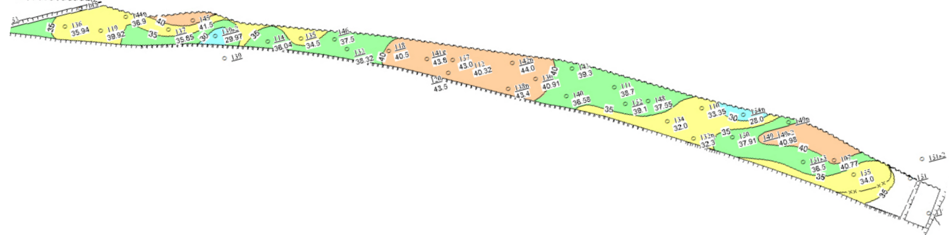
б)
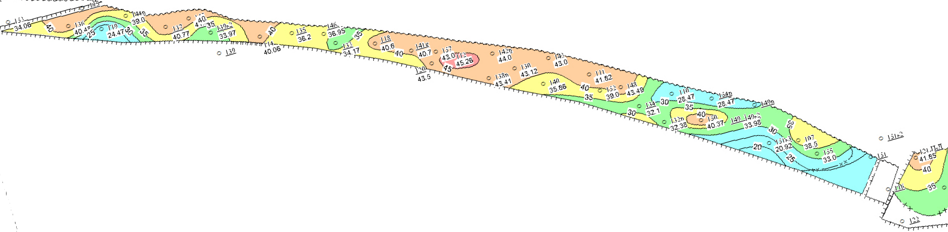
в)
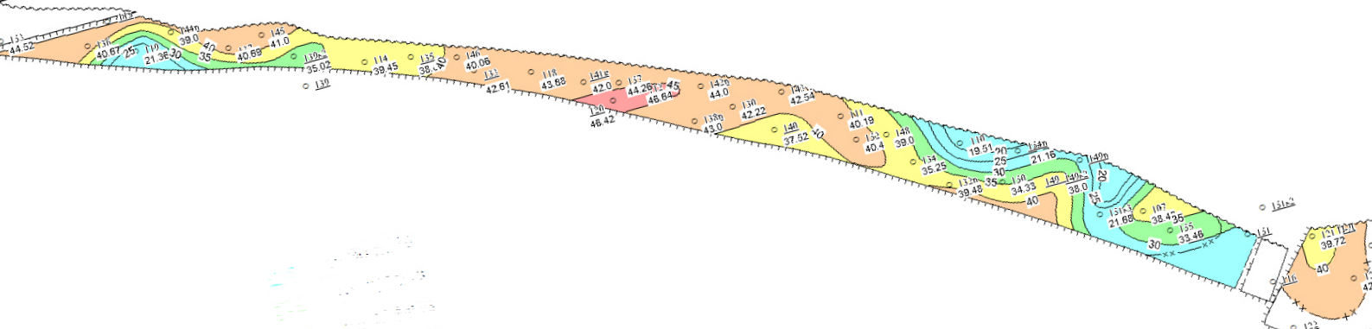
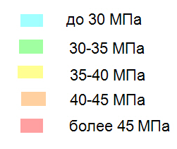
Рисунок 2 – Ново-Давыдовское месторождение, елецко-задонская залежь.
Изменение Рэф. по годам: а) 2004г., б) 2008г., в) 2012г.

Используя формулу Р_{кр}= 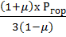 – Р_{тек ,} предложенную в работе [5] (где: µ - коэффициент Пуассона, который можно для условий Припятского прогиба принять 0,35; Р_{гор} - горное давление), определяем критические значения пластового давления.
При Р_{пл} < Р_{кр} в пластах происходит развитие упруго-пластических деформаций.

Скважина 112 Скважина 148
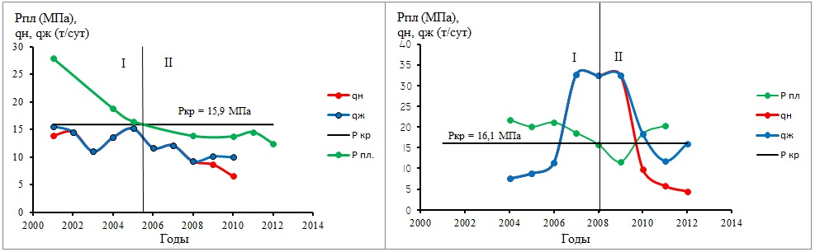

Рисунок 3 – Динамика показателей работы и напряженно-деформированного состояния коллекторов по скважинам 112 и 148 Ново-Давыдовского месторождения. I – область упругих деформаций; II – область упруго-пластических деформаций.
Если к началу организации закачки в залежи были развиты только упругие деформации, то уже в 2008 году в центральных частях формируется область упруго-пластических деформаций (скв. 112, 120, 157, 143, 138n, 130, 148), которая к 2012 году значительно расширилась, что пагубно сказалось на добычных возможностях скважин, появлению и росту обводненности продукции. Дебиты нефти по скважинам упали на 50-60% от первоначальных.
С целью исправления сложившейся здесь ситуации необходимо реконструировать систему ППД, наладить баланс «отбор-закачка», провести интенсификацию добычи по скважинам, использовать технологии для разуплотнения матрицы, применяя, например, воздействие на продуктивные коллектора волновых полей, осуществляя искусственную деструкцию матричной части.
Нефтяной коллектор межсолевой залежи Славаньского месторождения представлен доломитами и известняками. Основную емкость карбонатных пород коллекторов составляют каверны и поры выщелачивания. Путями фильтрации, наряду с порами и кавернами, служат также, трещины. Тип коллектора для межсолевых отложений – каверново-порово-трещинный.
Начальное пластовое давление в залежи составляло 53,2 МПа, на сегодняшний день – 26,1 МПа.
Необходимо отметить, что межсолевая залежь, согласно классификации, относится к V классу напряженности (сверхнапряженное), что, очевидно, накладывает свой негативный отпечаток на разработку и добычу нефти. Эффективные давления возросли с 26-35 МПа в 1986 г. до 60-65 МПа в 2012 году, что связано с увеличением отборов и снижением пластового давления, низкими значениями компенсации отбора.
Так, если в 1990 г. компенсация горного давления (Кк= ) составляла 30-70%, то к 2012 г. она практически не изменилась.
В итоге поля упруго-пластических деформаций значительно расширились.
Рассмотрим поведение режимных параметров при изменении пластового давления на примерах нескольких скважин, особенно в условиях, когда пластовое давление ниже критического.
По скважине 63 с 1991 года по 2012 год пластовое давление было ниже критического, в результате чего в пласте развивались упруго-пластические деформации, и резко упал дебит (с 21 т/сут до 4 т/сут). И даже после формирования системы ППД добычные и фильтрационные характеристики скважины существенно улучшить не удалось из-за частичной необратимости пластических деформаций.
Такую же ситуацию можно констатировать и для скважин 97, 81, 69, 91.
Таким образом, нерациональная система ППД, не обеспечивающая нормальной компенсации отборов и не учет деформационных процессов, которые происходят в коллекторах, приводят к значительным потерям в добыче нефти.
Хотелось бы отметить и еще одну особенность в разработке – скважины 63, 69, 73Э 171 вводились в эксплуатацию фонтанным способом. Конечно, этот способ с экономической точки зрения очень выгодный. Однако, в условиях сложно-построенных низкопроницаемых трещиноватых коллекторов, фонтанирование приводит к быстрому падению пластового давления, а значит к закрытию микротрещин из-за роста эффективных напряжений.
Запуск и дальнейшую эксплуатацию залежей такого типа необходимо осуществлять в щадящем режиме, не допуская резкого снижения давления, и, тем самым, не провоцируя развития необратимых упруго-пластических деформаций коллектора.
При закачке воды в продуктивную залежь для вытеснения нефти или при естественных режимах эксплуатации вода идет по системе трещин, обходя блоки целой (сцементированной) породы, или другими словами, блоки матрицы. Поскольку и матричная, и трещинная емкость продуктивного пласта являются нефтенасыщенными, то, в первую очередь, мы добываем нефть из трещинной емкости, заменяя ее водой. Вода, проходя по трещинам, окружает блоки с матричной емкостью и, таким образом, блокирует поступление нефти из них в трещины фильтрации. Эти процессы оказывают доминирующее влияние на поздних стадиях разработки, когда мы уже стравили через добывающие скважины значительную часть попутного газа и, тем самым, потеряли запас упругой энергии. Блокированные водой блоки матрицы коллектора уже не могут отдать имеющуюся там нефть, так как слишком высоки капиллярные силы. Что же делать? Как заставить заблокированную «мертвую» нефть выходить в проводящие трещины?
Гидроразрывы пласта, которые сегодня получили широкое распространение, только усугубляют отрицательный эффект, так как создаются каналы, соединяющие в целое цепочку уже работающих трещин для еще более быстрого прорыва закачиваемой воды и обводнения скважин.
В практике уже на стадии проектирования разработки мы закладываем, по меньшей мере, две проблемы недополучения нефти, а это 60-70% запасов, заключенных в матричной емкости коллектора.
Во-первых, в фонтанной период эксплуатации нерационально используется энергия попутного газа, и залежь довольно быстро дегазируется и, тем самым, мы быстро теряем пластовое давление. Ведь вынос попутного газа многократно опережает добычу нефти при фонтанировании, дегазация происходит уже в пласте, образуется двух-трехфазовое течение газожидкостной смеси, а в стволе скважины расслоение еще больше увеличивается. Штуцирование скважин ситуацию меняет несущественно.
Вторая проблема – это собственно гидродинамика пласта при его заводнении, напрямую связанная с его степенью трещиноватости. При наличии уже имеющейся системы трещин и неоднородности пласта нагнетаемая вода обходит блоки матрицы и разрезает залежь, создавая систему потоков от нагнетательных скважин к добывающим. Оставшаяся «матричная нефть» в процессах вытеснения не участвует, она блокируется, блокируется подпитка проводящих трещин новыми поступлениями нефти из матрицы.
Для решения вышеизложенных проблем необходимо применять методы, способы и технологии для разуплотнения матрицы, ее разгружения, применяя, например, воздействие на продуктивные коллектора волновых полей, осуществляя искусственную деструкцию матричной части, что в итоге приведет к увеличению нефтеотдачи пластов.
Выводы:
- По итогам экспериментальных исследований в условиях знакопеременных нагрузок, имитирующих пластовые условия, в низкопроницаемых коллекторах рост давления обжима сопровождается резким уменьшением проницаемости, в то время как в относительно высокопроницаемых разностях происходит увеличение проницаемости, что можно объяснить образованием новых трещин и формированием новой системы фильтрации.
- Предложена классификация напряженно-деформированного состояния пород-коллекторов продуктивных залежей Припятского прогиба по величине эффективных напряжений.
- Процессы бурения, испытания, освоения, разработки и добычи нефти должны сопровождаться обязательным мониторингом напряженно-деформированного состояния сложнопостроенных коллекторов, что позволит оперативно управлять этими процессами, увеличивая нефтеотдачу пластов.
- Под воздействием депрессий и последующего восстановления давления в коллекторах трещинного типа протекают два взаимно противоположных процесса – с одной стороны, происходит смятие контактов и смыкание трещин, которые вызывают ухудшение проницаемости развитой системы трещин, а с другой – деформация блоков трещинного коллектора, приводящая к развитию имеющихся микротрещин и образованию новых.
- Необходимо как можно дольше удерживать попутный газ в пластах, чтобы сохранять пластовую энергию.
- Крайне осторожно подходить к применению глубокопроникающих гидроразрывов пластов, изменяющих структуру флюидопотоков и приводящих к ускоренному обводнению скважин.
- Внедрять методы по деструкции матричной части коллектора для более полного вовлечения ее в процессы вытеснения.
- Грамотная разработка залежей нефти со сложными коллекторами и упруго-замкнутыми режимами должна производиться только при обязательном компенсирующем заводнении (а еще лучше – при опережающем) и оптимальном режиме эксплуатации скважин.

Список литературы
- Викторин В.Д. Влияние особенностей карбонатных коллекторов на эффективность разработки нефтяных залежей. М., Недра, 1988, 150 с.
- Голф – Рахт Т.Д. Основы нефтепромысловой геологии и разработки трещиноватых коллекторов. М., Недра, 1986, 608 с.
- Денк С.О. Проблемы трещиноватых продуктивных объектов. Пермь, Электронные издательские системы, 2004, 334 с.
- Добрынин В.М. Деформация и изменение физических свойств коллекторов нефти и газа. М., Недра, 1970, 182с.
- Липский Л.А., Мануйло В.С., Воробьев С.Н. Влияние упруго-пластических деформаций пласта на производительность скважин //Поиски и освоение нефтяных ресурсов республики Беларусь: сб.науч. трудов, выпуск 7. Речица, 2010., с. 258-262.
- Лобов А.И., Липский Л.А. Численное моделирование напряженного состояния пороупругого нефтяного пласта в процессе фильтрации жидкости // Техника и технология бурения разведочных скважин в Припятском прогибе, Мн.,1998, с.107-111.
- Лобов А.И. Упруго-деформационные эффекты в девонских породах-коллекторах нефти и газа Припятского прогиба // Автореферат канд. диссертации. Мн., 1994, 18 с.
- Лобов А. И., Заикин Н.П., Липский Л.А. Управление геодинамическими параметрами нефтяного пласта для оптимизации процессов испытания скважин и разработки месторождений //Проблемы освоения ресурсов нефти и газа Беларуси и пути их решения: Материалы научно – практической конференции. Гомель, 22 – 24 мая 2002г., с. 431 – 436.
- Митрофанов В.П. О влиянии эффективного давления на фильтрационно-емкостные свойства карбонатных пород // Геология, геофизика и разработка нефтяных и газовых месторождений, №1, 2005, с.34-45.
- Цалко П.Б., Мартынцив О.Ф., Пахольчук А.А. Карбонатные коллекторы нефтяных залежей Припятского прогиба. Мн., 1986, 180 с.

